
Éditeur de notes Partie IHM

DEVIENNE Thomas 4H
BIZET Matthias 3H

26 avril 2021

Sommaire

IHM : Interface Homme-Machine (XAML, WPF)

1. Description du contexte …………………………………………………………………………………..…………………………... Page 3
2. Personnats et user stories ..…………………………………………………………………………………………………………. ..Page 4

3. Wireframes et storyboards …………………………………………………………………………….……………………………… Page 6
3.1 Wireframes………………………………………………………………………………………………….…… Page 6
3.2 Storyboards…………………………………………………………………………….………………………….. Page 8

4. Diagramme de cas d’utilisation……………………………………………………………………………………….Page 12
4.1 Diagramme de cas d’utilisation…………………………………………………………… Page 12
4.2 Description des cas d’utilisations…………………………………....……….………………… Page 13

Objets 2 : Conception et Programmation Orientées Objets (C#, .NET)

1. Diagramme de paquetage……..……………………………………………………………………………………….Page 17
1.1 Diagramme de paquetage……..…………………………………………………………… Page 17
1.2 Description du diagramme de paquetage……………………………..……… Page 17
2. Diagramme de classe……..……..……………………………………………………………………………………….Page 18
2.1 Diagramme de classe général……..…………………………………………………………… Page 18
2.2 Description du diagramme de classe général……………………………..…….. Page 18

Contexte

UltraNotes est une application de prise de notes rapide disponible sur Microsoft Windows. Elle ressemble à l’application Samsung Notes. Elle permet de créer des notes, de les organiser, les éditer, les modifier et les supprimer. L’éditeur de texte permet d’insérer du texte et de le mettre en page mais permet également d’insérer des images. L’application est donc scindée en deux parties : d’un côté un petit gestionnaire de fichiers qui se présente sous la forme d’une liste de fichiers et d’un autre coté un éditeur de texte qui permet la saisie de texte et de la mise en page.

Les fonctionnalités de l’éditeur de notes permettent de réaliser des effets connus comme des effet de gras, d’italique, de souligné, des changements de la police d’écriture, de la taille de police ainsi que l’alignement du texte et son indentation. En effet, le fonctionnement de l’éditeur de texte est similaire au fonctionnement d’un logiciel de traitement de texte, à la différence que celui d’UltraNotes est grandement simplifié pour faciliter la prise en main et augmenter la rapidité avec laquelle l’utilisateur va créer des notes. Comme dans tout logiciel de traitement de texte, les effets applicables sur le texte sont cumulables, il est ainsi possible d’écrire en gras et en italique aligné à droite par exemple. La liste des effets directement applicable sur le texte est la suivante : effet de gras, d’italique, souligner le texte, aligner à gauche, à droite, centrer, changer la couleur du texte, sa police d’écriture et sa taille. Les couleurs proposées sont les couleurs primaires rouge, vert et bleu ainsi toutes les couleurs secondaires et leurs nuances, sans oublier le noir et le blanc cassé. De plus, l’éditeur de notes sera capable de reconnaitre une URL si l’utilisateur en a mis une dans son document. Encore, l’utilisateur à la possibilité d’insérer des images dans son travail, de les redimensionner et de les repositionner si besoin. Aucun effet applicable sur les images n’est disponible mais ceci peut être considéré comme une amélioration éventuelle. Aussi, l’utilisateur aura la possibilité de créer des styles prédéfinis pour son texte. Plutôt que de sélectionner son titre puis de cliquer sur le bouton gras, puis changer la police d’écriture pour Arial et la taille pour 14, l’utilisateur pourra créer un style « Titre » possédant toutes ces caractéristiques. Ceci lui évitera de répéter ces opérations pour chaque titre, il lui suffira seulement d’appliquer le style sur son texte. Enfin, l’utilisateur peut effectuer des actions sur l’éditeur, à savoir annuler une modification ou rétablir une modification. L’utilisateur peut également couper, copier et coller du texte dans l’éditeur à partir de raccourcis clavier mais également depuis la barre des menus.

Les fonctionnalités du gestionnaire de notes intégré permettent de créer des notes, d’en ouvrir dans l’éditeur et d’en supprimer à partir d’un clic droit sur celles-ci. Depuis la fenêtre des paramètres, l’utilisateur peut modifier le répertoire d’enregistrement par défaut des notes. Si l’utilisateur possède une note en dehors du répertoire par défaut, il a la possibilité de l’ouvrir depuis le menu.

La fenêtre des paramètres propose une prise en compte de l’accessibilité en laissant à disposition une option qui permet d’activer un mode contrasté. Cette option peut être utile pour toutes les personnes qui souffrent de problèmes liés à la vue et qui auraient des difficultés à lire les textes blancs sur fond bleu par exemple. La fenêtre des paramètres propose aussi une option qui permet de changer la couleur principale de l’application (par défaut le bleu) ainsi que le répertoire d’enregistrement des notes par défaut pour permettre à l’utilisateur de personnaliser son expérience.

L’application peut servir pour plusieurs utilisations : sauvegarder des idées, faire une liste de courses, faire des fiches de révisions, noter des rendez-vous, faire de la prise de note et d’autres utilisations propres à chacun.

L’application peut être amélioré de nombreuses façons : portage de l’application sur Android et iOS, sauvegarde des notes sur un Cloud pour pouvoir y accéder de partout, ajout de vidéos dans les notes, collaboration en temps réel sur une même note à l’aide de fonctionnalité réseau et d’autres fonctionnalités.

Personnats et Users stories

! Note : les visages utilisés pour illustrer les personnats sont fictifs !
Voir https://thispersondoesnotexist.com/image

Joseph Dupont

Métier : artisan.
Age : 40 ans.
Salaire : bas – moyen.
Localisation : Europe (France – Paris).
Situation familiale : marié.
Descriptif et user story : Joseph aime bien regarder ces mails le matin et pendant la pose de 10h depuis un PC fixe sur son lieu de travail. Il est énergique et aime son métier. Il possède un vieux téléphone. De ce fait, il préfère utiliser un ordinateur pour prendre ces notes et noter les choses dont il doit se souvenir. Il se sert aussi de l’application comme todo (choses à faire plus tard).
Personnalité : commerçant.
Technologies utilisés et familières : ordinateur, très peu de téléphone portable.

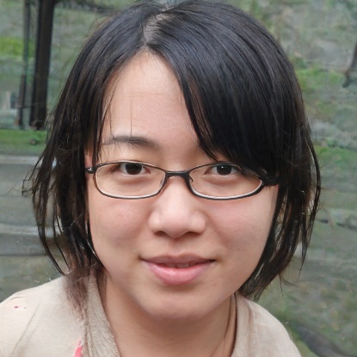
Maeva Clavier
Métier : étudiante.
Age : 20 ans.
Salaire : -
Localisation : Europe (France – Paris).
Situation familiale : vit chez ses parents.
Descriptif et user story : Maeva utilise son iPhone tout le temps mais aussi son MacBook. Elle adore la musique, et compose ses propres morceaux de funk, d'électro et de rap. Elle connaît l’application de nom mais ne l’utilise pas car elle ne possède pas d’appareils fonctionnant sous Microsoft Windows ou Android. Cependant elle souhaite une version compatible avec iOS (proposé dans les améliorations vues plus haut).
Personnalité : sociable, créative, active.
Technologies utilisés et familières : MacBook, iPhone, iPad.


Valentin Cloche
Métier : employé polyvalent.
Age : 25 ans
Salaire : moyen - haut
Localisation : États-Unis
Situation familiale : en couple
Descriptif et user story : Valentin prend beaucoup de café et aime bien sortir avec ces amis. Il utilise souvent le train et travaille donc régulièrement dans les transports. Il adore aussi Maroon 5 et Coldplay. Il utilise souvent l'application sur son ordinateur portable dernier cri car son métier exige qu’il soit régulièrement en déplacement. Souvent, Valentin doit retenir plein de petites choses du quotidien et utilise donc l'application pour noter ces idées avant de les oublier, qu’elles soient liées au travail ou à sa vie personnelle.
Personnalité : sociable, drôle et travailleur.
Technologies utilisés et familières : smartphone, ordinateur portable.

Wireframes et storyboards

1. Les wireframes

Le visuel de l’application est organisé en deux parties : à gauche il y a une liste d’éléments qui représentent les notes crées par l’utilisateur, et à droite c’est un petit éditeur de texte qui permet de modifier les notes existantes.

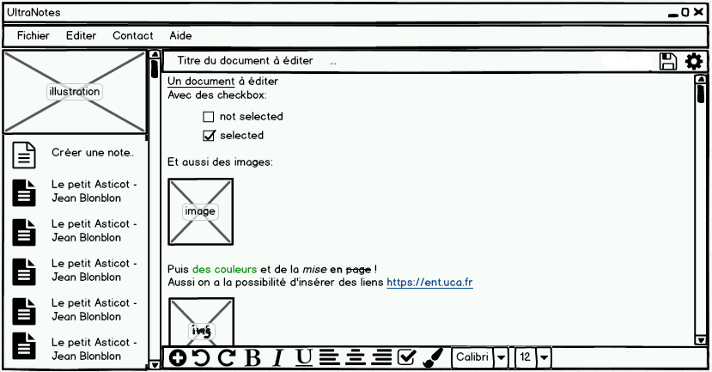

Le mode gestionnaire de fichiers est composé de deux parties : une image illustrative en haut, et une liste d’éléments en dessous qui représentent les notes crées par l’utilisateur. Le premier élément de cette liste est un bouton qui permet de créer une nouvelle note. Elle possèdera un nom par défaut que l’utilisateur pourra éditer s’il le souhaite. Aussi, elle sera enregistrée dans le répertoire d’enregistrement par défaut. Le répertoire d’enregistrement par défaut est un dossier sur l’ordinateur de l’utilisateur qui contient toutes les notes éditées par ce dernier. Toutes les notes crées sont automatiquement enregistrées dans ce dossier. L’utilisateur peut sélectionner le répertoire d’enregistrement par défaut de son choix. En dessous de ce bouton, il y a une liste de nom qui représentent toutes les notes crées par l’utilisateur et qui sont stockées dans

Le mode éditeur de texte est composé des éléments suivants : en haut une barre de titre présentant le titre du document en train d’être édité, ainsi que à sa droite deux boutons : enregistrer et paramètres. En dessous de la barre de titre, il y a l’éditeur de texte. C ‘est ici que l’utilisateur rédige sa note. Il peut mettre en forme son texte grâce à la barre d’outils présente en bas de l’éditeur. La barre d’outils contient respectivement les éléments suivants : ajouter une image, annuler, rétablir, mettre en gras, en italique, souligner, aligner à gauche, au centre, à droite, insérer une puce normale, insérer une puce numérotée, modifier la couleur du texte, sa police d’écriture et sa taille.

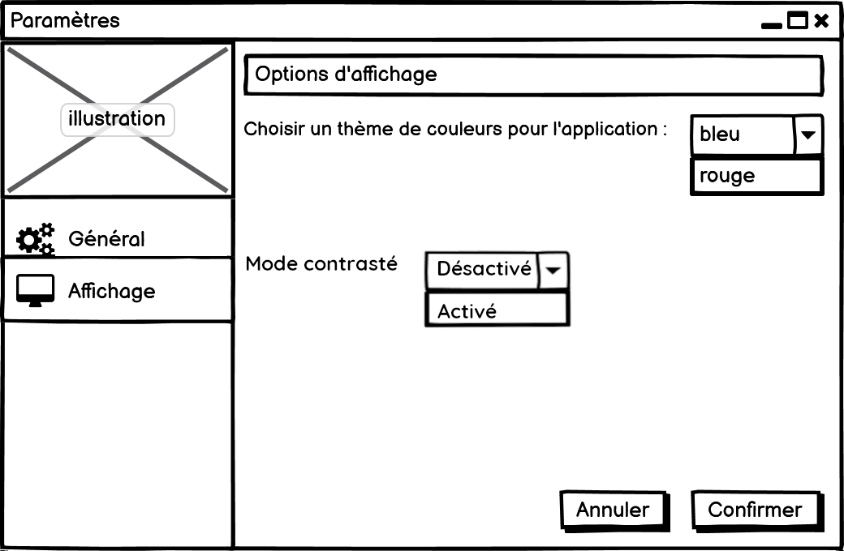
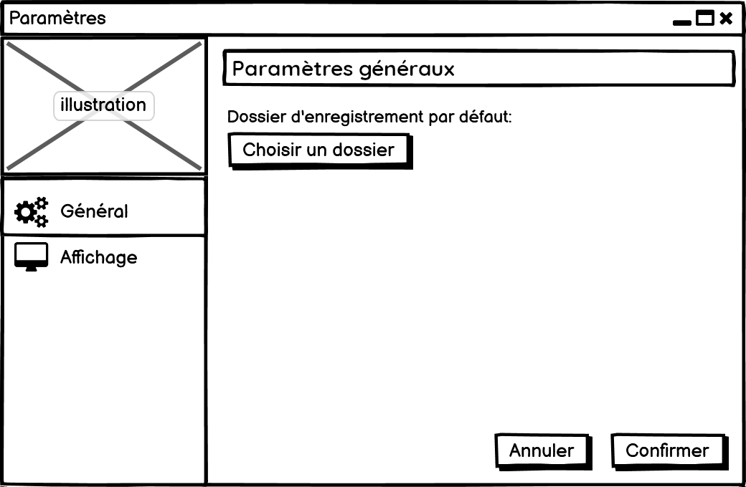

La fenêtre des paramètres est organisée en deux onglets : Général pour les paramètres généraux et Affichage pour définir le thème de l’application

Dans Général, l’utilisateur à la possibilité de modifier le dossier d’enregistrement par défaut des notes. C’est le dossier dans lequel toutes les notes seront sauvegardées.

Dans Affichage, l’utilisateur peut changer le thème visuel de l’application (la couleur du bandeau à gauche). Une option en dessous permet d’activer le mode contrasté pour les personnes daltoniennes ou atteinte de problèmes visuels pouvant gêner la lecture des informations textuelles de l’application.

2. Les story-boards

Jetons désormais un œil aux actions que nous pouvons effectuer avec notre application.
Les couleurs n’ont pas de significations particulières, elles servent juste à distinguer les différents éléments à l’écran.

Le gestionnaire de fichiers

A gauche la liste des notes crée par l’utilisateur (en rouge) et à droite l’éditeur de texte (en bleu). Quand l’utilisateur clique sur une note à gauche, le contenu de cette dernière est affiché dans l’éditeur.
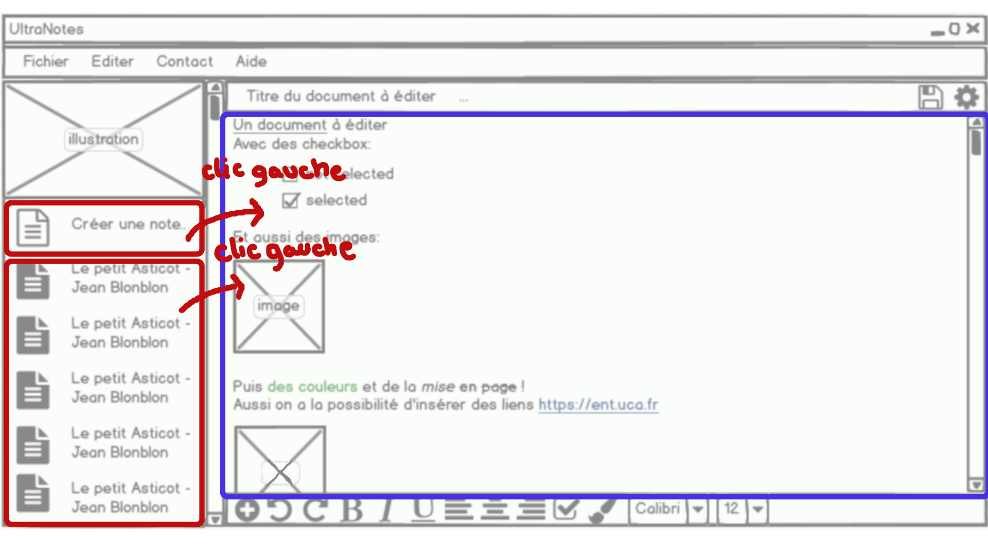

Quand l’utilisateur fait un clic droit sur une note, une option « Ouvrir » permet d’ouvrir la note et une seconde « Supprimer » permet sa suppression.

L’éditeur de notes
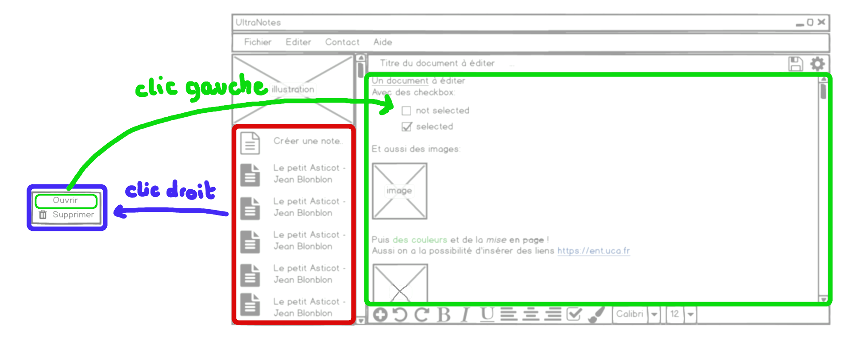

En dessous de l’éditeur de notes (en vert), il y a une barre d’outils (en rouge). Cette barre d’outils permet de mettre en page le texte que l’utilisateur est en train de rédiger. Si l’utilisateur clique gauche sur le texte, il passe en mode insertion et peut ajouter du contenu. S’il clique droit, il peut alors choisir entre « Copier » un texte préalablement sélectionné, « Coller » ou insérer une image. L’insertion d’image ouvre un explorateur de fichiers qui permet de sélectionner son image.
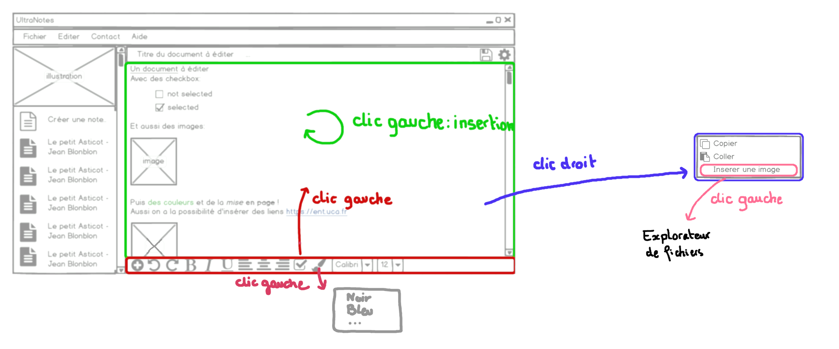
Dans la barre d’outils (en rouge), il y a respectivement les éléments suivants : insérer une image (qui ouvre un explorateur de fichiers), annuler une modification, rétablir une modification, mettre le texte en gras, en italique, en souligné, aligner le texte à gauche, au centre, à droite, ajouter une case à cocher, changer la couleur du texte, sélectionner la police d’écriture et sélectionner la taille de police. Quand l’utilisateur clique gauche sur la case pour changer la couleur du texte, une liste déroulante apparaît avec toutes les couleurs que l’utilisateur peut choisir (liste non exhaustive sur l’image).

La barre de titre du document
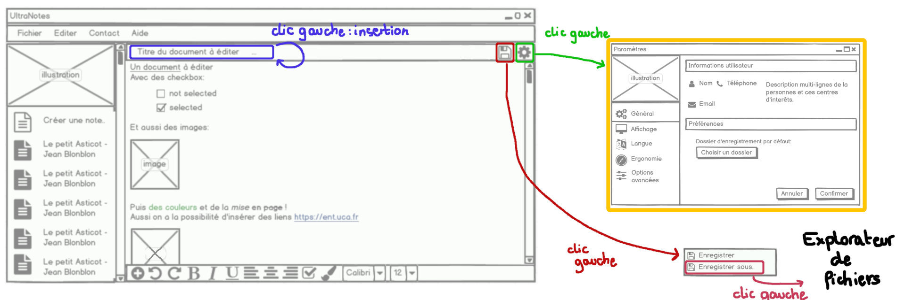
L’utilisateur à la possibilité de cliquer sur le titre du document pour le modifier (en bleu). Il peut également enregistrer ces modifications (en rouge) de deux manières : directement (bouton « Enregistrer ») ou en choisissant l’emplacement de sauvegarde sur son ordinateur (bouton « Enregistrer sous... »). La fonction « Enregistrer sous » ouvre un explorateur de fichiers. Enfin il peut aussi accéder aux paramètres de l’application (en jaune) via le bouton paramètres (en vert).

Le menu de l’application

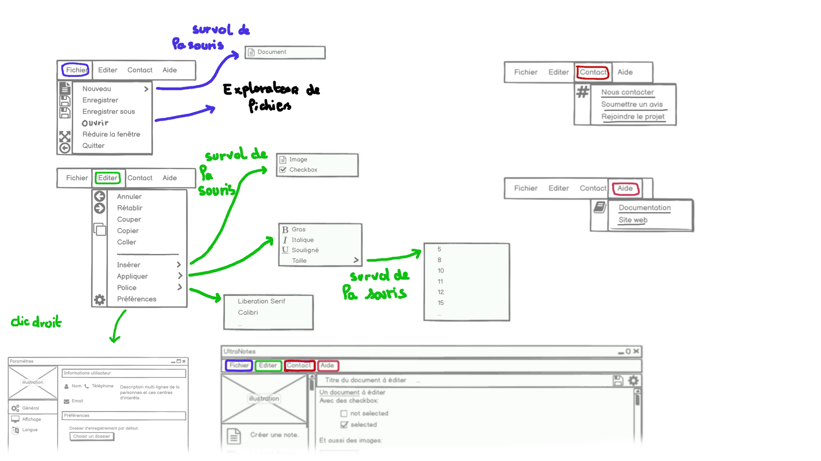
Le menu est composé de quatre onglets : « Fichier » en bleu, « Édition » en vert, « Contact » en rouge et « Aide » au rose. L’onglet « Fichier » permet d’effectuer des actions en rapport avec les documents : l’utilisateur peut créer un nouveau document (équivalent à « Créer une note... » dans le gestionnaire de fichiers), enregistrer son travail, ouvrir une note sur son ordinateur (cette action ouvre un explorateur de fichiers), réduire la fenêtre et la fermer. Dans le second onglet « Édition », l’utilisateur peut effectuer certaines actions déjà disponibles dans la barre d’outils à savoir : annuler une modification, rétablir une modification, couper, coller, appliquer un style de mise en page sur un morceau de texte, changer la police d’écriture et accéder aux préférences de l’application. Le bouton préférences ouvre la fenêtre des préférences. Enfin, les onglets « Contact » et « Aide » sont optionnels car tous leurs boutons sont désactivés (nous représentons les boutons désactivés en les soulignant ici). Ces boutons sont présents seulement pour simuler des fonctionnalités non nécessaires.

La fenêtre des paramètres

Concernant la fenêtre des paramètres, elle se divise en deux onglets : « Général » et « Affichage ». Dans « Général », l’utilisateur peut également cliquer sur l’élément en bleu pour choisir un répertoire d’enregistrement par défaut des notes. Cet élément ouvre un explorateur de fichiers.

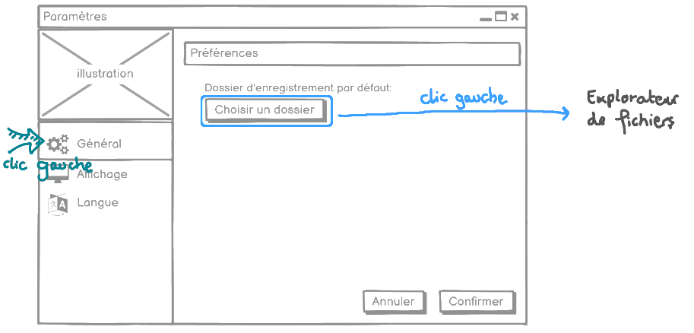

Dans « Affichage », l’utilisateur peut changer le thème visuel de l’application et activer le mode contrasté. Ce mode peut être utile pour les personnes souffrant de problèmes visuels et ne pouvant pas lire des textes blancs sur fond de couleur.

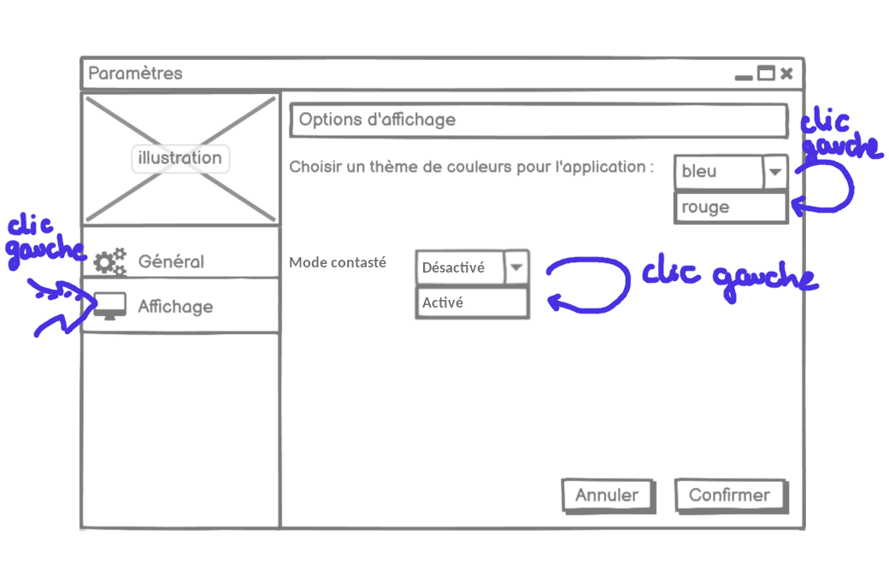

Diagramme de cas d’utilisations

1. Diagramme de cas d’utilisation

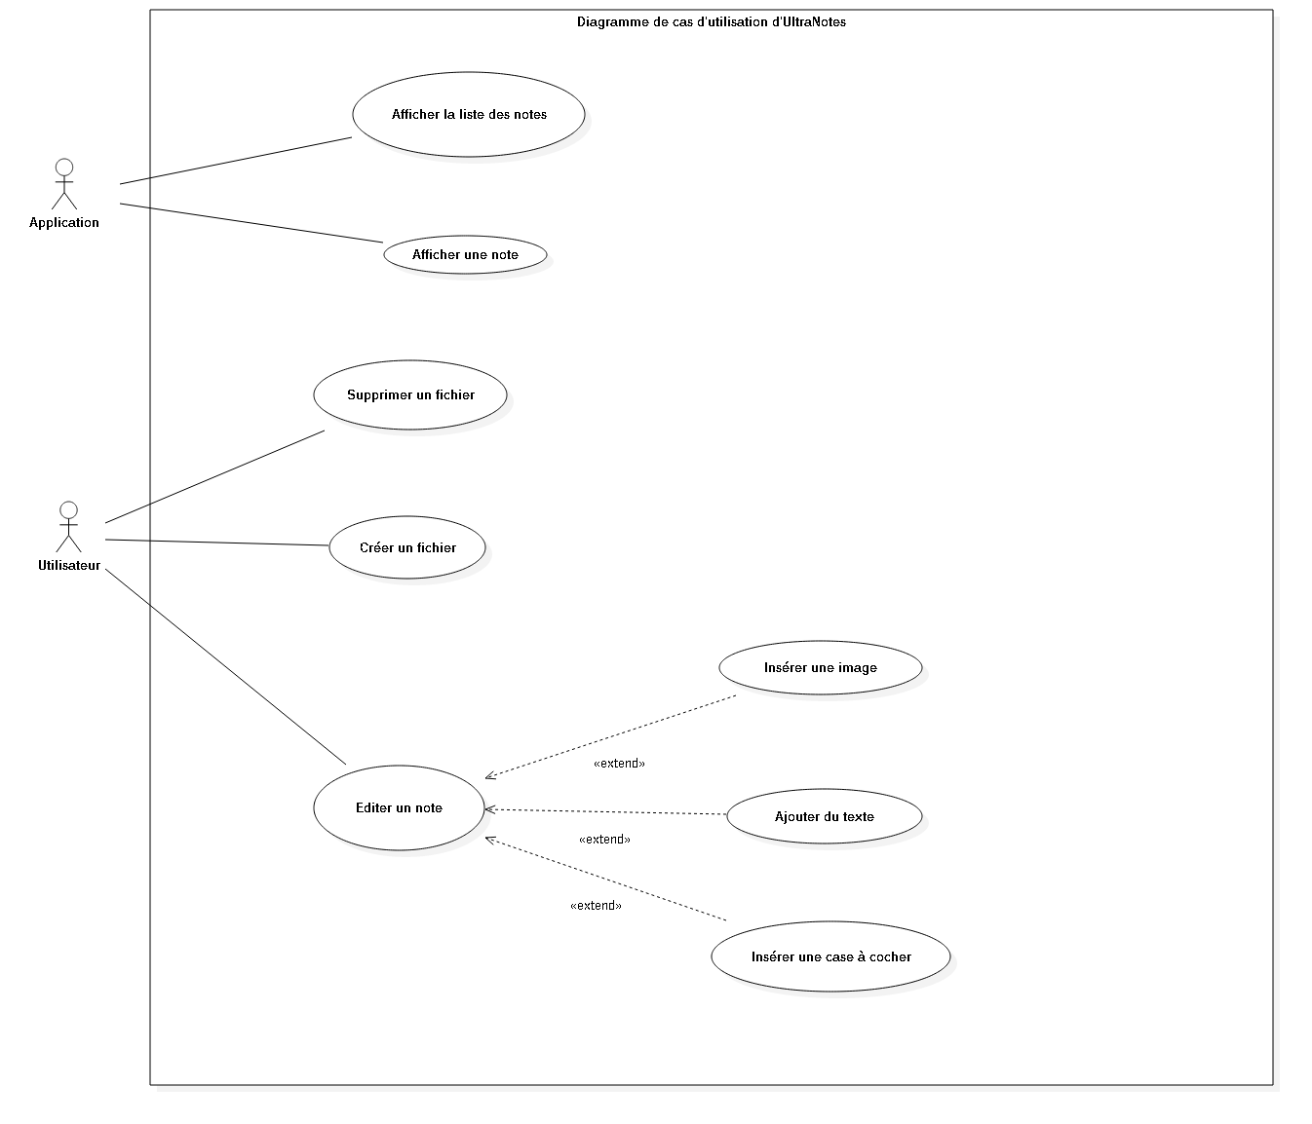
2. Descriptions des cas d’utilisation

Nom du cas | Créer un fichier
Objectif | Créer un nouveau fichier dans le répertoire d’enregistrement par défaut
Acteur principal | Utilisateur
Acteur secondaire | –
Conditions initiale(s) | – l’utilisateur doit posséder l’espace suffisant sur son appareil pour créer le fichier et le sauvegarder
Scénario d’utilisation | – l’utilisateur clique sur « créer un fichier »  – le système alloue un espace mémoire suffisant pour accueillir le fichier (condition de fin 1)  – le système ne peut allouer un espace mémoire suffisant pour accueillir le fichier (condition de fin 2)
Condition(s) de fin | 1 – l’utilisateur peut éditer le fichier  2 – l’utilisateur ne peut pas éditer le fichier

Nom du cas | Supprimer un fichier
Objectif | Supprimer un fichier présent dans le répertoire d’enregistrement par défaut
Acteur principal | Utilisateur
Acteur secondaire | –
Conditions initiale(s) | – l’utilisateur doit avoir au moins un fichier enregistré
Scénario d’utilisation | – l’utilisateur clique sur « supprimer un fichier »  – le système efface le fichier du répertoire d’enregistrement par défaut (condition de fin 1)
Condition(s) de fin | 1 – le fichier est supprimé

Nom du cas | Insérer une image
Objectif | Ajouter une image dans le fichier à l’emplacement et à la dimension souhaité
Acteur principal | Utilisateur
Acteur secondaire | –
Conditions initiale(s) | – l’utilisateur doit ouvrir un fichier existant ou créer un nouveau fichier
Scénario d’utilisation | – l’utilisateur clique sur « insérer une image »  – le système propose à l’utilisateur les images dont il dispose  – l’utilisateur choisit l’image qu’il veut insérer  – le système propose une position d’insertion ainsi qu’une dimension par défaut de l’image en question (condition de fin 1)  – l’utilisateur modifie les dimensions ou la position de l’image (condition de fin 1)
Condition(s) de fin | 1 – l’image est insérée dans le fichier

Nom du cas | Ajouter du texte
Objectif | Permettre à l’utilisateur de saisir du texte, de le modifier et le supprimer dans l’éditeur de texte
Acteur principal | Utilisateur
Acteur secondaire | –
Conditions initiale(s) | – l’utilisateur doit ouvrir un fichier existant ou créer un nouveau fichier
Scénario d’utilisation | – l’utilisateur clique dans la zone d’édition du fichier  – le système affiche un curseur pour marquer le mode insertion  – l’utilisateur tape du texte (condition de fin 1)
Condition(s) de fin | 1 – le texte est ajouté au fichier

Nom du cas | Afficher la liste des notes
Objectif | Afficher l’ensemble des notes crées par l’utilisateur
Acteur principal | Application
Acteur secondaire | –
Conditions initiale(s) | – l’utilisateur doit avoir ouvert l’application
Scénario d’utilisation | – l’utilisateur à ouvert l’application  – l’utilisateur à déjà crée des notes dans la passé (condition de fin 1)  – l’utilisateur ne possède aucune note (condition de fin 2)
Condition(s) de fin | 1 – la liste des notes est affiché à partir du répertoire d’enregistrement par défaut (une note est caractérisée par son titre, si deux notes ont le même titre, un « #n » est affiché à droite du titre des notes en question, avec n un nombre allant de 1 à n).  2 – aucune note est affiché

Nom du cas | Afficher une note
Objectif | Afficher le contenu d’une note et permettre à l’utilisateur de pouvoir la modifier et l’enregistrer
Acteur principal | Application
Acteur secondaire | –
Conditions initiale(s) | – l’utilisateur doit avoir cliquer sur une note pour l’éditer ou doit avoir cliquer sur « Créer une note. »
Scénario d’utilisation | – l’utilisateur clique sur une des notes listées à gauche de l’éditeur de note (condition de fin 1)  – le contenu de la note est illisible pour l’application (condition de fin 2)
Condition(s) de fin | 1 – l’application affiche le contenu de la note dans l’éditeur de texte et l’utilisateur peut modifier le contenu de son document  2 – le contenu du document en question n’est pas reconnu par l’application et la note n’est pas affiché

